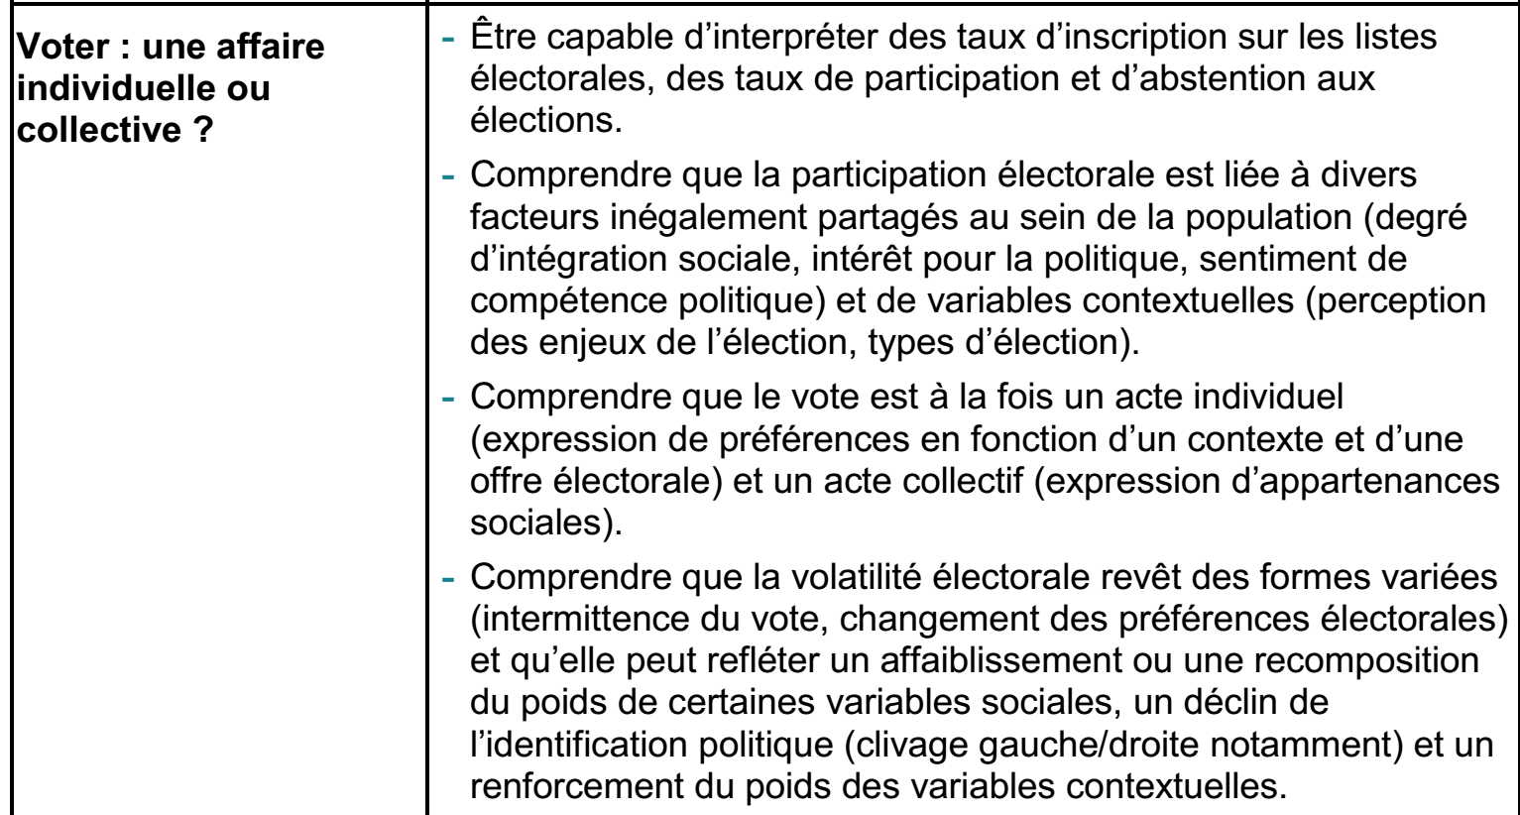
Objectifs d’apprentissage | Mémorisation | Compréhension | Analyse | Utilisation des données quantitatives, représentations graphiques
Interpréter des taux d’inscription sur les listes électorales, des taux de participation et d’abstention aux élections |  | Question 1  Question 2
Comprendre que la participation électorale est liée à divers facteurs inégalement partagés par la population (degré d’intégration, intérêt pour la politique, sentiment de compétence politique) |  | Question 3  Question 4
Comprendre que la participation électorale est liée à des variables contextuelles (perception des enjeux de l’élection, types d’élection |  |  |  | Question 5
Comprendre que le vote est un acte individuel (expression d’un contexte et d’une offre électorale) |  |  | Question 6
Comprendre que le vote est un acte collectif (expression d’appartenances sociales) |  |  | Question 6
Comprendre que la volatilité électorale revêt des formes variées |  | Question 7
Comprendre que la volatilité électorale peut refléter un affaiblissement ou une recomposition du poids de certaines variables sociales |  |  | Question 8
Comprendre que la volatilité électorale peut refléter un déclin de l’identification politique (clivage gauche/droite) et un renforcement du poids de certaines variables contextuelles |  |  | Question 8

Question 1 : C
Un taux d’abstention aux élections européennes de 75% signifie que :
- 75% de la population en âge de voter est inscrit sur les listes électorales
- 75% des électeurs ont voté
- 75% des électeurs ne sont pas allés voter

Question 2 : C
Un taux de participation aux élections législatives de 65% signifie que :
- 65% des électeurs ont voté
- 35% des électeurs ont voté
- 65% des électeurs ne sont pas allés voter

Question 3 : C
La participation électorale varie selon différents facteurs
Cochez dans le document ci-dessous les caractéristiques des individus qui participent le plus aux élections
- Hommes Femmes
- Jeunes Seniors
- Diplômés Non diplômés
- Ouvriers Cadres supérieurs
- Revenu élevé Revenu faible

Questions 4 : C
On distingue :
- Les abstentionnistes pour le jeu et contre le jeu
- Les abstentionnistes sur le jeu et sous le jeu
- Les abstentionnistes dans le jeu et hors le jeu

Question 5 : U (document à actualiser + source)
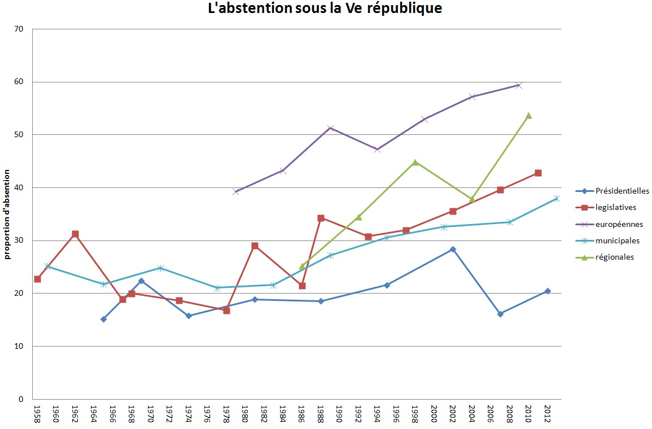
Cochez la bonne réponse :
La participation électorale est liée au type d’élection. Ainsi en 2012, on peut dire que :
- 600 000 électeurs ont voté aux élections présidentielles contre seulement 200 000 aux élections européennes
- 60% des électeurs ont voté aux élections présidentielles contre 20% pour les élections régionales
- 60% des électeurs ont voté aux élections présidentielles contre 40% pour les élections régionales
Question 6 : A
Pour chaque situation ci-dessous, classez selon qu’il s’agit d’un acte individuel ou collectif
 | Le vote est un acte individuel | Le vote est un acte collectif
Je vote blanc parce qu’aucun parti politique n’a un programme qui me convient | X offre élec
Je vote pour A parce qu’il y a trop d’insécurité dans ce pays | X contexte
Je vote à gauche parce qu’on est ouvrier de père en fils |  | X appart soc
Je vote à droite parce que je suis catholique |  | X appart soc
Je vote B parce que le climat est en danger | X contexte
Je vote à droite parce que mon épouse est une riche héritière |  | X appart soc

Question 7 : C
La volatilité électorale prend trois formes principales.
Quelles sont - elles parmi les propositions ci-dessous ?
- Les électeurs alternent abstention et vote
- Les électeurs alternent abstention et non-participation
- Les électeurs alternent vote à gauche et vote à droite
- Les électeurs de gauche alternent vote à droite et vote au centre
- Les électeurs de droite alternent vote à l’extrême droite et vote à l’extrême gauche
- Les électeurs modifient leur vote tout en restant à l’intérieur du clivage « gauche/droite »

Questions 8 : A
Comment interpréter la volatilité électorale ?

La volatilité électorale … | …reflète un affaiblissement ou une recomposition du poids de certaines variables sociales | … reflète un déclin de l’identification politique et un renforcement du poids de certaines variables contextuelles
Hakim, ouvrier métallurgiste de 45 ans, ne vote plus parce que « les politiciens sont tous corrompus » | x
Jessica, jeune cadre supérieure, vote pour le parti politique qui défend le mieux la procréation médicalement assistée (PMA) |  | x
Maeva, mère au foyer, considère que la gauche et la droite, « c’est bonnet blanc et bonnet blanc » et ne vote plus. |  | x
Abel, catholique pratiquant, considère que les valeurs religieuses ne sont pas assez soutenues par les partis politiques de la droite classique | x
Zoubida, employée au chômage depuis 3 ans, considère qu’il y a trop d’étrangers dans le pays et vote désormais pour les partis d’extrême droite. |  | x
Eugène, responsable syndical dans son entreprise, estime que les partis de gauche ne défendent plus vraiment la cause ouvrière, et a tendance à voter « extrême gauche » | x

